Министерство науки высшего образования Российской Федерации
ОРСКИЙ ГУМАНИТАРНО-ТЕХНОЛОГИЧЕСКИЙ ИНСТИТУТ (ФИЛИАЛ)
ФЕДЕРАЛЬНОГО ГОСУДАРСТВЕННОГО БЮДЖЕТНОГО
ОБРАЗОВАТЕЛЬНОГО УЧРЕЖДЕНИЯ ВЫСШЕГО ОБРАЗОВАНИЯ
«ОРЕНБУРГСКИЙ ГОСУДАРСТВЕННЫЙ УНИВЕРСИТЕТ
ИМЕНИ В.А. БОНДАРЕНКО»

Факультет среднего профессионального образования

КУРСОВАЯ РАБОТА
по дисциплине «Технология разработки программного обеспечения»
профессионального модуля «Осуществление интеграции программных модулей»
Разработка программного обеспечения для оценки результатов модельных экспериментов
Руководство пользователя ПО
ОГУ 09.02.07. 3026. 562 ПЗ
 |  | Руководитель
 |  | преподаватель
 |  | _________________ |  | В.С. Богданова
 |  | «_____» | ________________ |  |  | 2026 г.
 |  | Студент группы 24ИСП-1
 |  | _________________ |  | Б.С. Зайнуллин
 |  | «_____» | ________________ |  |  | 2026 г.
Орск 2026

Содержание

Обзор возможностей программы 3
Системные требования 3
Начало работы 3
Основные понятия и термины 4
Установка 4
Запуск 4
Пользовательский интерфейс 4
Главное окно программы 4
Режим 1 Оценка Адекватности 5
Режим 2 Оценка Устойчивости 6
Режим 3 Оценка Чувствительности 7
Работа с файлами данных 8
Горячие клавиши 8
Устранение типовых проблем 9
Частые вопросы 9
Лицензионное соглашение 9
Контактная информация 11

Обзор возможностей программы

Программа «Оценщик» предназначена для автоматизации статистической оценки качества математических и имитационных моделей.
Основные возможности:
- Загрузка экспериментальных данных из текстовых файлов (два столбца: «реальная система / эталон» и «модель»)
- Вычисление адекватности (t-критерий Стьюдента)
- Вычисление устойчивости (критерий Уилкоксона, число инверсий)
- Вычисление чувствительности по относительным приращениям
- Текстовый вывод результата: «адекватна / не адекватна», «устойчива / неустойчива», «низкая / средняя / высокая чувствительность»
- Интуитивно понятный интерфейс с разделением блоков по видам оценки
Ограничения:
- Работает только с числовыми данными
- Не поддерживает Excel-файлы (только .txt)
- Не выполняет автоматический подбор критических значений (пользователь вводит их вручную)

Системные требования

Для стабильной и эффективной работы «Оценщик» рекомендуется использовать следующую конфигурацию:
- Частота процессора (CPU): от 2.0 Ггц
- Количество ядер процессора (CPU): 4
- Объем оперативной памяти (RAM): 4 GB
- Объем свободного места на диске (HDD): 0,5 GB
- Операционная система (OS): Windows 10
- Браузер: Google Chrome, Mozilla Firefox, Microsoft Edge

Начало работы

Данный раздел поможет вам быстро установить, настроить и начать работать с «Оценщик».
Перед началом работы, пожалуйста, ознакомьтесь с системными требованиями и лицензионным соглашением.

Основные понятия и термины

Перед началом работы в Оценщик рекомендуем ознакомиться с основными понятиями и терминами:
Адекватность модели – степень соответствия модели тому реальному явлению или объекту, для описания которого она строится; способность модели с требуемой точностью воспроизводить поведение реальной системы.
Устойчивость модели – способность модели сохранять адекватность при исследовании эффективности системы на всём возможном диапазоне рабочей нагрузки и при внесении изменений в конфигурацию системы.
Чувствительность модели – способность модели реагировать на изменение параметров рабочей нагрузки и внутренних параметров самой системы; степень изменения выходных переменных при варьировании входных параметров.

Установка

Для установки Оценщик, пожалуйста, загрузите дистрибутива последней версии 1.0, доступный по адресу: Istterikka/OCENKA
Перед установкой ознакомьтесь с системными требованиями и лицензионным соглашением.
В процессе установки, пожалуйста, не закрывайте окно установщика и не выключайте компьютер.

Запуск

Дважды щёлкните по Estimator.exe. Главное окно откроется в течение 1–2 секунд.

Пользовательский интерфейс

Этот раздел описывает основные элементы пользовательского интерфейса «Оценщик» основных режимов работы, предназначение окон и экранов, доступные операции.

Главное окно программы

Окно разделено на три вертикальные зоны:
Верхняя панель – Заголовок и выбор типа оценки (три радиокнопки).
Левая средняя часть – Загрузка файла.
Правая средняя часть – Блок «Оценка адекватности».
Нижняя левая часть – Блок «Оценка устойчивости».
Нижняя правая часть – Блок «Оценка чувствительности».
Радиокнопки:
  - «Адекватность»
  - «Устойчивость»
  - «Чувствительность»
При переключении активные поля ввода остаются видимыми, но результат пересчитывается только для выбранного типа.
Кнопка «Загрузить данные» открывает диалог выбора текстового файла.
Кнопка «Выполнить оценку» запускает расчёт для активного типа оценки.
Поля вывода:
  - Эмпирическое значение критерия
  - Сравнение с критическим значением
  - Текстовый вердикт

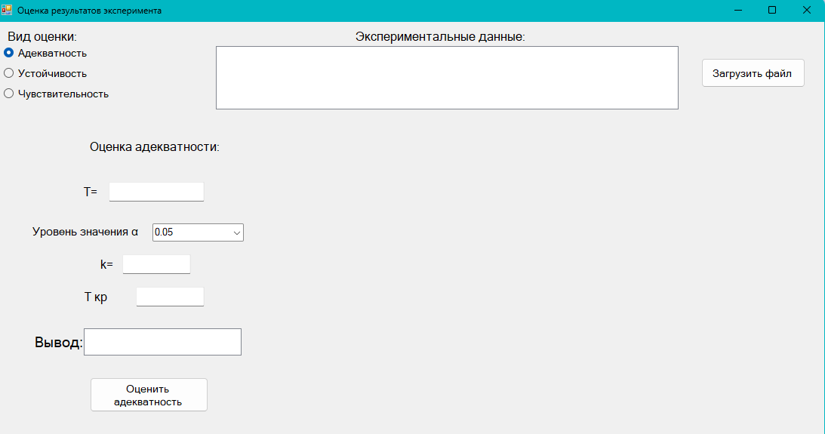

Рисунок 1 – Главное окно программы

Режим 1 Оценка Адекватности

Назначение: проверка соответствия модели реальной системе (сравнение средних).
Пользователь вводит:
  - Уровень значимости α
  - Табличное (критическое) значение t-критерия
Программа вычисляет:
  - Средние значения экспериментальной и модельной выборок
  - Дисперсии выборок
  - Эмпирическое значение t-статистики
Результат: вердикт «адекватна» или «не адекватна».

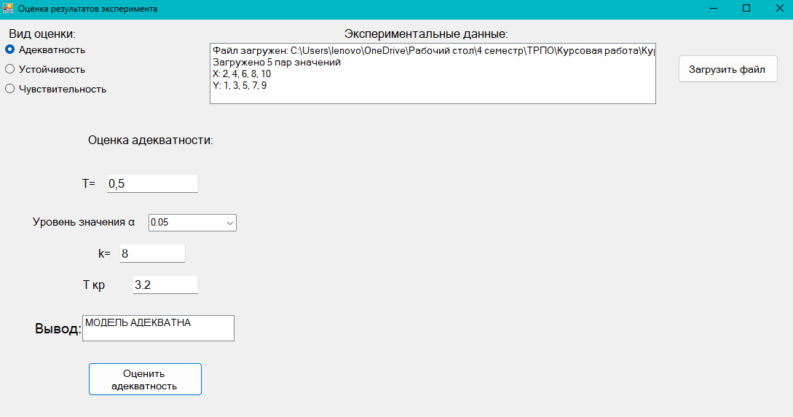

Рисунок 2 – Оценка адекватности

Режим 2 Оценка Устойчивости

Назначение: проверка способности модели сохранять адекватность при изменении рабочей нагрузки (критерий Уилкоксона).
Пользователь вводит:
  - Уровень значимости α
  - Критическое значение U (число инверсий)
Программа вычисляет:
  - Количество инверсий между двумя выборками
  - Математическое ожидание M
  - Сравнение |U – M| с U критическим
Результат: вердикт «устойчива» или «не устойчива».

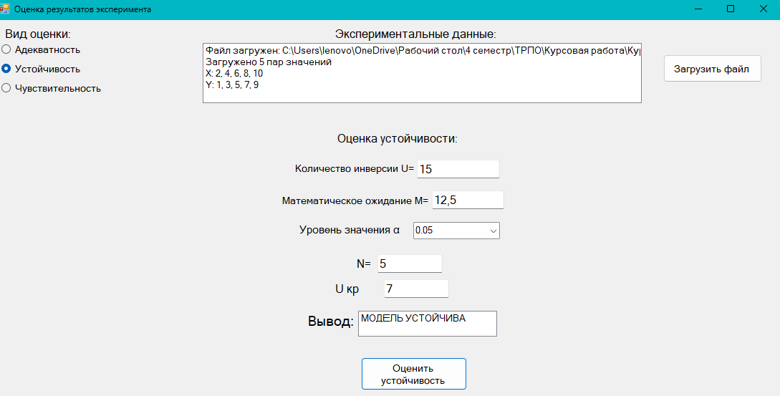

Рисунок 3 – Оценка устойчивости

Режим 3 Оценка Чувствительности

Назначение: оценка реакции выходного параметра модели на изменение входного параметра.
Пользователь вводит:
  - ∆X — относительное изменение входного параметра
  - ∆Y — относительное изменение выходного параметра
Программа вычисляет:
  - Соотношение ∆Y / ∆X
  - Классификацию чувствительности (низкая / средняя / высокая)
Результат: текстовая оценка чувствительности.

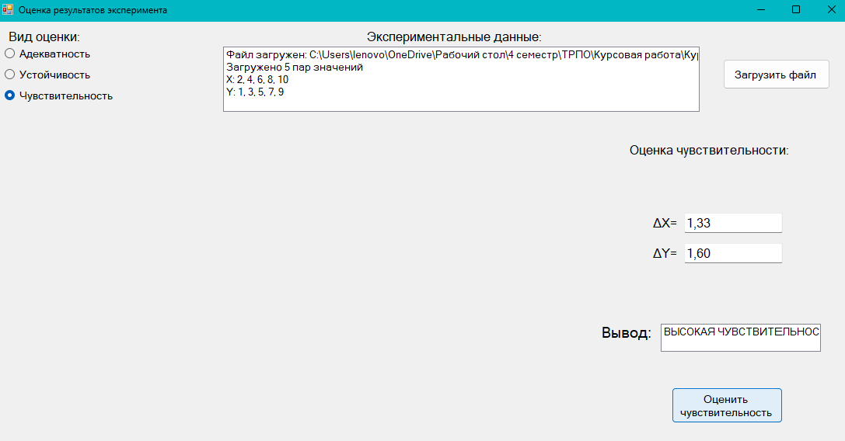

Рисунок 4 – Оценка чувствительности

Работа с файлами данных

Поддерживаемый формат: текстовые файлы (.txt) с разделителем «пробел» или «табуляция».
Структура файла:
  - Два столбца чисел
  - Первый столбец — данные реальной системы (или эталон)
  - Второй столбец — данные модели
  - Без заголовков
Алгоритм загрузки:
- Нажать кнопку «Загрузить данные»
- Выбрать файл в диалоговом окне
- Программа проверяет корректность данных
- В строке состояния появляется сообщение: «Данные загружены: N записей»

Горячие клавиши

Следующий раздел содержит все сочетания клавиш и способы управления при помощи мыши, поддерживаемые «Оценщик»:
- Backspace - удаляет символ, находящийся перед курсором.
- Delete - удаляет символ, следующий за курсором.
- Home - переводит курсор в начало строки;
- End - переводит курсор в конец строки;
- Left arrow - перемещает курсор влево;
- Right arrow - перемещает курсор вправо;

Устранение типовых проблем

Если данные не загружены, нажмите на кнопку «Загрузить данные».
Если выдает ошибку: «Некорректный формат файла», то надо очистить файл, оставить два столбца чисел.
Если результат не появляется, то введите числа в поля t_крит, U_крит, α.
Если вы не нашли ответа на свой вопрос, пожалуйста, свяжитесь с нами.

Частые вопросы

- Как обновить программу? Ответ – Замените старый .exe новой версией, данные пользователя не сохраняются.
- Что делать, если программа зависла? Ответ – Закрыть окно и запустить заново. Данные не сохраняются автоматически.
- Можно ли загрузить Excel-файл? Ответ – Нет, только .txt. Вы можете экспортировать данные из Excel в текстовый формат.
Если вы не нашли ответа на свой вопрос, пожалуйста, свяжитесь с нами.

Лицензионное соглашение

Лицензионное соглашение конечного пользователя программного обеспечения «Оценщик»: данное соглашение является официальным договором. Пожалуйста, прочтите его внимательно. Устанавливая или используя данное программное обеспечение, вы подтверждаете, что вы прочли данное соглашение и обязуетесь следовать его требованиям и условиям. Если вы не согласны с условиями соглашения, то тогда не устанавливайте и не используйте данное программное обеспечение.
Настоящее Лицензионное соглашение (далее — Соглашение) является договором между Правообладателем (разработчиком программного обеспечения) и Пользователем (физическим или юридическим лицом, использующим программное обеспечение). Соглашение регулирует условия использования Программы для ЭВМ (далее — ПО).
ПО — программное обеспечение, распространяемое на условиях свободной лицензии, с указанием его названия, версии и других идентификаторов.
Правообладатель — юридическое или физическое лицо, обладающее исключительными правами на ПО, подтверждёнными соответствующими документами (например, свидетельством о государственной регистрации программы для ЭВМ).
Пользователь — лицо, которое устанавливает, использует или иным образом взаимодействует с ПО.
- Предмет соглашения
Правообладатель безвозмездно предоставляет Пользователю неисключительное право использования ПО на условиях простой (неисключительной) лицензии. Это означает, что Пользователь может использовать ПО в соответствии с его функциональным назначением, но не получает права на передачу лицензии третьим лицам или модификацию ПО без согласия Правообладателя.
Лицензия предоставляется на весь срок действия исключительного права на ПО.
- Условия использования
Пользователь вправе:
копировать ПО для резервного копирования или архивирования;
использовать ПО в личных, некоммерческих целях (если иное не предусмотрено соглашением);
распространять ПО в неизменном виде, при условии сохранения всех уведомлений об авторских правах и других идентификаторов Правообладателя.
Пользователь не вправе:
модифицировать, адаптировать, декомпилировать, дизассемблировать или иным образом изменять код ПО;
удалять или изменять уведомления об авторских правах, товарных знаках или других идентификаторах Правообладателя;
использовать ПО в коммерческих целях (если это не предусмотрено соглашением);
предоставлять ПО в прокат, аренду или во временное пользование;
создавать производные произведения на основе ПО без письменного согласия Правообладателя.
- Ограничения и гарантии
ПО предоставляется «как есть» (as is) без каких-либо гарантий, явных или подразумеваемых, включая гарантии пригодности для конкретной цели, отсутствия ошибок или бесперебойной работы.
Правообладатель не несёт ответственности за прямые или косвенные убытки, возникшие в результате использования ПО, включая потери данных, прерывание бизнес-процессов и т. д..
Пользователь самостоятельно несёт риск соответствия ПО своим потребностям и ожиданиям.
- Авторские права
Все исключительные права на ПО, включая авторские права, остаются за Правообладателем. ПО защищено в соответствии с законодательством об авторском праве и международными соглашениями.
- Акцепт соглашения
Начало использования ПО (загрузка, установка, запуск и т. п.) считается акцептом (принятием) Пользователем условий настоящего Соглашения. Если Пользователь не согласен с условиями Соглашения, он не вправе использовать ПО.
- Заключительные положения
Соглашение регулируется законодательством Российской Федерации.
Все споры и разногласия, возникающие в связи с Соглашением, разрешаются в судебном порядке по месту нахождения Правообладателя.
Правообладатель вправе в одностороннем порядке изменять условия Соглашения. Новые условия вступают в силу с момента их публикации. Пользователь обязан ознакомиться с изменениями и прекратить использование ПО, если он не согласен с новыми условиями.

Контактная информация

«Оценщик» разрабатывается и поддерживается компанией ФСПО ОГТИ (ОГУ) 24 ИСП-1, являющейся правообладателем.
Техническая поддержка:
Вы можете направить вопросы по функциональности программы «Оценщик» следующими способами:
• Email: zaghoulskoe66@og-ti.ru
• Телефон: +7 800 666 67 69
• Мессенджеры: VK, Telegram, YouTube, Twitch
• Форма обратной связи: Обратная связь
Продажи и сотрудничество:
По вопросам лицензирования и сотрудничества, пожалуйста используйте следующие каналы:
• Email: zaghoulskoe66@og-ti.ru
• Телефон: +7 800 666 67 69
• Мессенджеры: VK, Telegram, YouTube, Twitch
• Форма обратной связи: Обратная связь

Офис компании и адрес для корреспонденции:

ул. Проспект Мира 12
г. Орск
Оренбургская обл. РФ
